**Dự án 3**

**GIÚP BÉ DƯƠNG KHÁNH MINH 15 TRIỆU PHẪU THUẬT ĐỘNG MẠCH PHỔI**

Bé Minh quê ở Vĩnh Long, chỉ 2 ngày sau khi sinh con, khi còn chưa hết đau đớn sau cơn vượt vạn, mẹ bé đã ngất lịm khi hay tin con mình bị căn bệnh tim bẩm sinh. Bé được bác sỹ chuẩn đoán không có lỗ van động mạch phổi và kèm vách liên thất hở, chữa trị rất phức tạp và tốn kém. Từ khi sinh, mỗi tháng bé phải đến bệnh viện kiểm tra tình trạng nhưng do quá bé nhỏ nhẹ cân nên chưa can thiệp được. Vừa qua, bác sỹ báo tin bé sẽ được phẫu thuật nay mai. Niềm vui hy vọng chữa được bệnh cho con vừa đến thì cũng là lúc nỗi lo lớn đè nặng lên gia đình khi ba bé đi làm công lương tháng vài triệu, mẹ thì ở hẵn nhà để chăm bé từ khi sinh. Số tiền 25 triệu là con số quá lớn với gia đình khi phải xoay sở 1 lần. Họ hàng 2 bên gom góp cho mượn được 10 triệu, còn thiếu 15 triệu không biết phải chạy vạy vay mượn ở đâu.

Số tiền : 15 triệu đồng

Thời gian: 20 ngày

Nhà hảo tâm Phước Lộc Hùng Huỳnh hỗ trợ 2.000.000 đồng

Nhà hảo tâm Nguyen Lap Phong hỗ trợ 1.000.000 đồng

Nhà hảo tâm Ẩn danh hỗ trợ 500.000 đồng

Nhà hảo tâm To Ngoc Thu hỗ trợ 200.000 đồng

Nhà hảo tâm Lam Hai Nguyen hỗ trợ 200.000 đồng

Nhà hảo tâm Truong Thi Tuong Mi hỗ trợ 200.000 đồng

Nhà hảo tâm Ngo Kieu Phuc Thao hỗ trợ 500.000 đồng

Nhà hảo tâm Ho Nguyet Nhi hỗ trợ 1.400.000 đồng

Nhà hảo tâm Nguyen Thi Hue hỗ trợ 300.000 đồng

Nhà hảo tâm Dinh Nhat Huy hỗ trợ 1.000.000 đồng

Nhà hảo tâm Ẩn danh hỗ trợ 200.000 đồng

Nhà hảo tâm Ẩn danh hỗ trợ 5.000.000 đồng

Nhà hảo tâm Co Huynh Thu Ha hỗ trợ 5.000.000 đồng

Nhà hảo tâm Ha Xuan Canh hỗ trợ 500.000 đồng

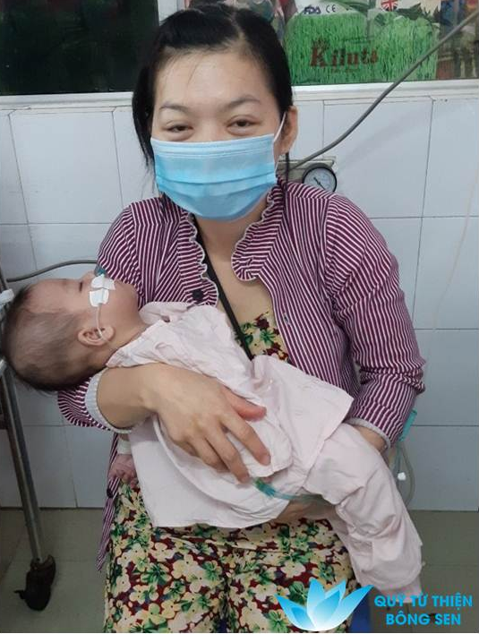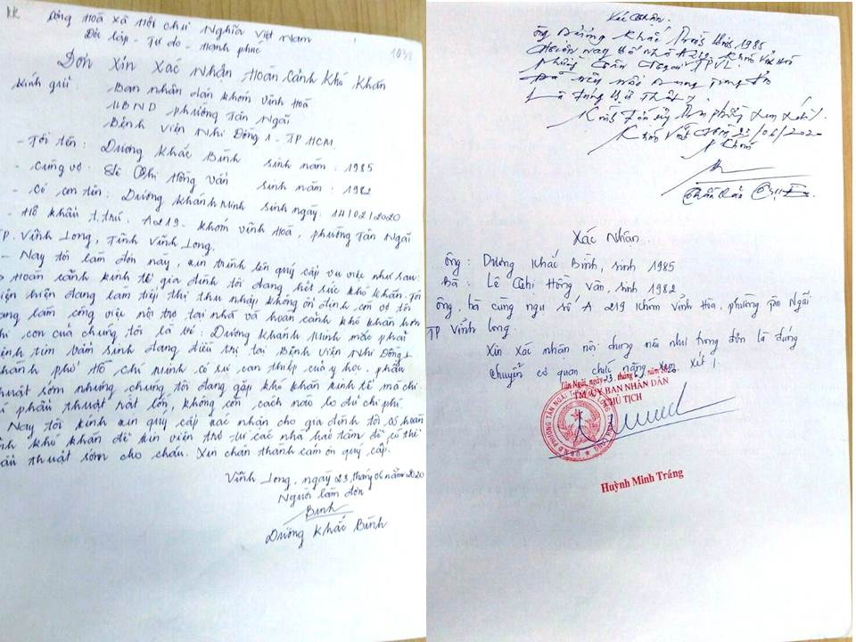

1. dấu hiệu nhận biết sớm bênh tim bẩm sinh ở trẻ em
2. Những bệnh tim bẩm sinh nào có thể chữa trị được
3. Những việc làm thêm tại nhà phổ biến